Урок 18
Тема. Типи текстів. Прийоми форматування текстів

Мета:
1. Навчити дітей формувати текст.
2. Розвивати логічне мислення, пам’ять.
3. Виховувати самостійність, цікавість до інформатики.
Обладнання: програма «Word Pad»
Хід уроку
І. Організаційний момент. Техніка безпеки.
Гарно, дружно працювати,
Інформатику добре знати.
- Які правила поведінки у комп’ютерному класі ви знаєте?

ІІ. Перевірка домашнього завдання. Бесіда.
- З яких частин складається текст?
- Що таке тема і мета тексту?
- Що таке абзац?
ü Розминка.
- Давайте пригадаємо, які типи текстів ми вивчали на уроках української мови. Я читаю текст, а ви визначаєте, його тип.
Виліз їжачок зі свого зимового лігва і почав чиститись. Він терся об кущі та гілочки. Потім облизав себе язичком. Подивився їжачок навкруги, струснувся і побіг на полювання. (Розповідь)
Ось їжачок. Сам він сірий. Має гострі колючки. У нього маленькі лапки і гостра мордочка. Цікава тваринка. (Опис)
Їжак – корисна тваринка. Він полює за шкідливими жуками та мишами і цим приносить користь. Їжаків треба охороняти. (Міркування)
- Що таке текст-розповідь? Текст-опис?
- З яких частин складається текст-міркування?
-
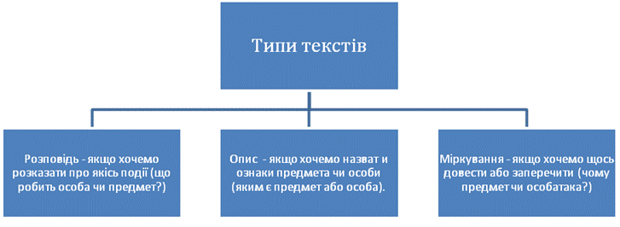

ІІІ. Робота над новим матеріалом
- Сьогодні на уроці ми повторимо те, що знаємо про типи тексту.
1. Робота з підручником.
Відкрийте свої підручники на сторінці 38. Перед вами 3 тексти,біля заголовків яких стоять цифри та арифметичний вираз.
- Давайте прочитаємо кожний текст та визначимо його тип. Читаємо перший текст.
- Який це текст? Доведіть.
- Який другий текст? Третій?
- Якщо правильно визначили типи текстів, то, встановивши
цифри в арифметичний вираз і обчисливши його значення, отримаємо результат у правій частині рівності 4.
2. Фізкультхвилинка
Прокинулися ведмедики,
До сонця потягнулись.
Швиденько повернулись.
Присіли 2-3 рази,
А потім підстрибнули,
Повільно походили
І зарядку закінчили.

ІV. Робота з программою «Word Pad».
Запуск програми.
1. Пуск.
2. Програми.
3. Стандартні.
4. «Word Pad».
Відтворимо збережений текст у редакторі «Word Pad».
1. Відкриття документа.
2. Мої документи.
3. Назва файлу (урок 17)
Пояснення формування тексту (назви кнопок форматування, їх застосування за малюнком на ст. 39).
- Зверніть увагу, що всі дії над рядком чи абзацом виконуються з попереднім його виділенням.
ü Релаксація.
Уявити перед собою колесо велосипеда, яке обертається , та, помітивши на ньому певну точку, слідкувати за обертом цієї точки. Спочатку в один бік, потім в інший, Повторити тричі

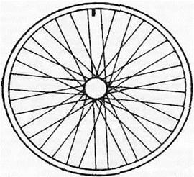

V. Логічна сторінка «Для розумників і розумниць».
1. Завдання у підручнику ст. 39
2. Склади якомога більше слів (біля 40) із букв слова активність

VІ. Підсумок уроку
- Які типи текстів?
- Які особливості кожного з них?
- Що означає форматування тексту?

Додаток

